IMI PNEUMATEX Abscheider Zeparo Cyclone Max ZCX 150, DN 150, PN10, Flanschanschluss, Zyklon-Abscheider für Schmutz und Magnetit

IMI Hydronic Engineering Deutschland

Eigenschaften

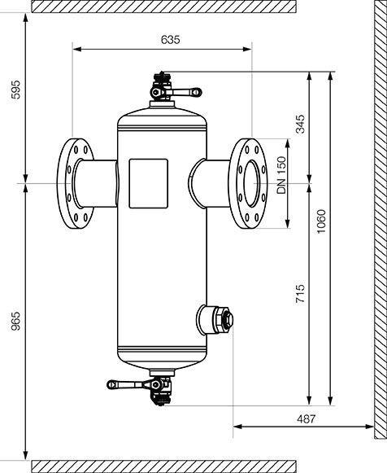

GTIN:

7640161645912

HAN:

30304111401

Ausführung

horizontal/vertikal

Anschluss

Flansch

Typ Abscheider

Luft/Schmutz

Werkstoff des Anschlusses

Stahl

Werkstoff des Gehäuses

Stahl

Baulänge (m)

0,35

Durchflussleistung (m³/s)

0,00

kvs-Wert (m³/h)

201,50

Nennweite DN

150,00

Magnet location

intern

Magnet operating principle

true

Max. glycol mixture

50 %

Medium temperature (continuous)

-10 °C

Whirl operating principle

true